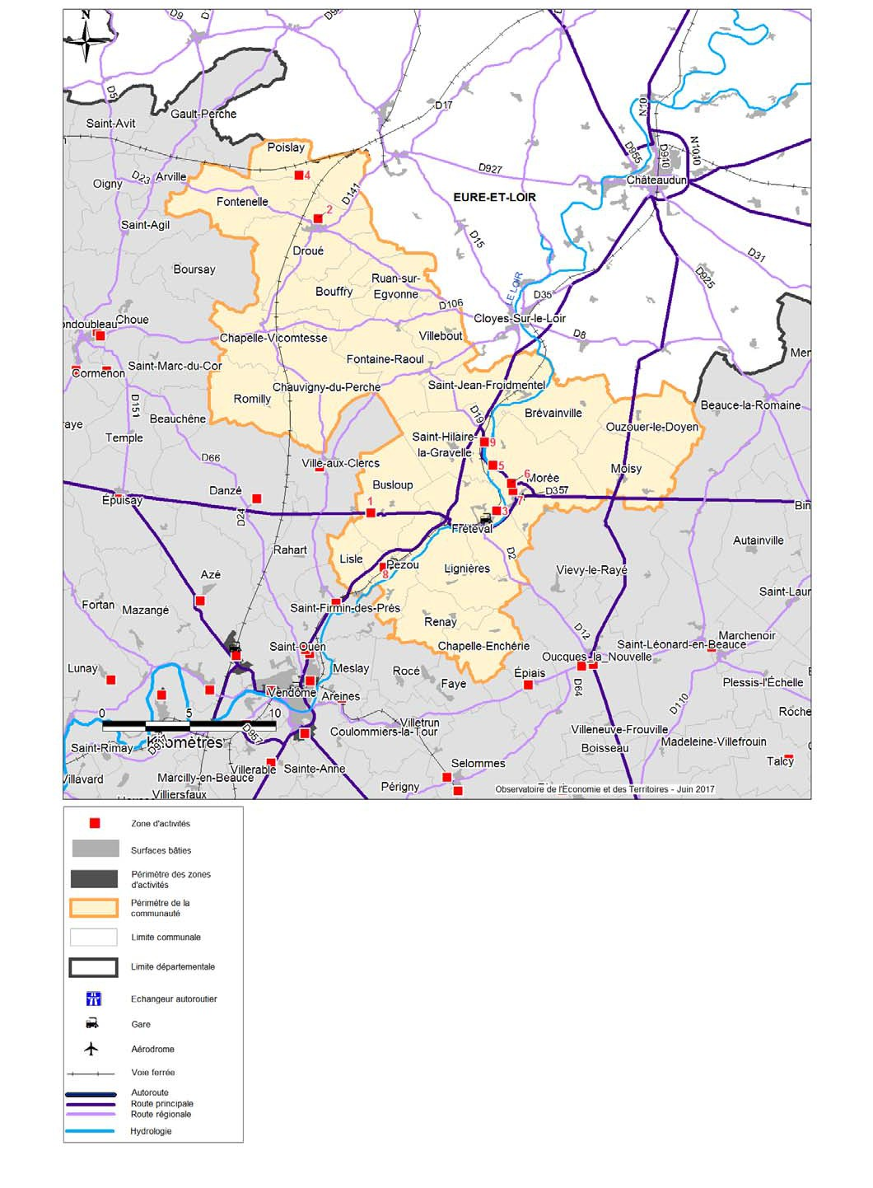2 - ZONES D’ACTIVITES DE LA COMMUNAUTE DE COMMUNES DU PERCHE ET HAUT-VENDOMOIS

Communauté de communes du Perche et Haut-Vendômois
> 2.1 | Zone Artisanale | Busloup
> 2.2 | ZA La Moussière | Droué
> 2.3 | ZA Villez | Fréteval
> 2.4 | Zone Artisanale | Le Poislay
> 2.5 | ZI de Villeprovert | Morée
> 2.6  > 2.7 | Zone Le Parc de la Varenne  ZA du Bourg | Morée  Morée
> 2.8 | Zone de Pezou | Pezou
> 2.9 | Zone Artisanale | Saint-Hilaire-la-Gravelle

Observatoire de l'Economie et des Territoires - Informations issues de la plate-forme PILOTE 41 – Juin 2017

2 Année de
création

Propriétaire

Entreprises Nbre Effectifs

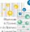

Communauté de communes du Perche et Haut-Vendômois

> 2.1 | Zone Artisanale | 1965 | Propriétaire : La commune Aménageur : La commune Gestionnaire : La commune | 5 | 52
> 2.2 | ZA La Moussière | 1984 | Propriétaire : CC Perche et Haut-Vendômois Aménageur : CC Perche et Haut-Vendômois Gestionnaire : CC Perche et Haut-Vendômois | 11 | 248
> 2.3 | ZA Villez |  | Gestionnaire : La commune | 4 | 11
> 2.4 | Zone Artisanale | 1995 | Propriétaire : La commune Aménageur : La commune Gestionnaire : La commune | 2 | 6
> 2.5 | ZI de Villeprovert | 1978 | Aménageur : La commune Gestionnaire : La commune | 9 | 158
> 2.6 | Zone Le Parc de la Varenne | 2001 | Propriétaire : CC Perche et Haut-Vendômois Aménageur : CC Perche et Haut-Vendômois Gestionnaire : CC Perche et Haut-Vendômois | 9 | 25
> 2.7 | ZA du Bourg | 1978 | Propriétaire : La commune Gestionnaire : La commune | 3 | 4
> 2.8 | Zone de Pezou | 2014 | Propriétaire : Commune de Pezou Aménageur : La commune Gestionnaire : La commune | 0
> 2.9 | Zone Artisanale | 1965 | Aménageur : La commune Gestionnaire : La commune | 7 | 88

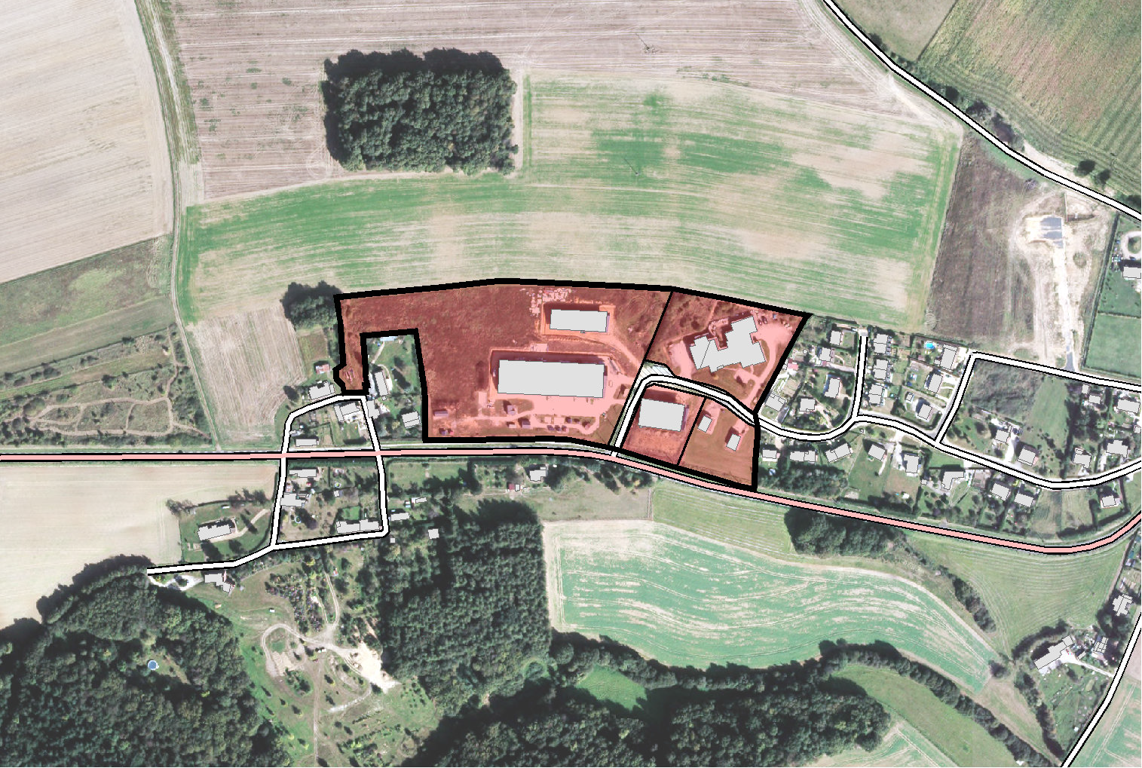
12.
Perche et Haut-Vendômois - BUSLOUP - Zone Artisanale
1
2
3
4
1
5
Etab lis s em ents
- ARSCI
- ABARRISCI
- N U TEMCIHN OLOGEI
- N U TME-CIHN OLOGEI
- ATEMLRI U NPCAIL
Bu s lo up
en Ha
Surfacoec c upé: e
Surfac eom m erc ialis és eansac 0ti0i,vté: Surfaclieb érequipé: e
Surfaclieb nreonéquipé: e Surfaczoenrv:te
nIfras truc tures:
SU RFACTEOTADLEZLAOEN 4:E4,
d onsturfacrées eré:ve
24,

0,0
0,0
0,0
2,0
ZonOec c upée
ZonCeom m erc ialis éseansac tivité ZonLieb rEequipée
ZonLieb rNeonEquipée ZonVeerte
Projet
nIfras truc tures
00,
–––––––––––––––––––––––––––––––
Protexejn(ets ionocuréatio:n) 00,
40
Mètres
SourOc ebs: s ervatoirEdelc'eonoFom-nieddpBelDTaOn: POG©I®NPAVB-R2SD1O0121I.,RTHOG®©INPLViAc-R2S20-1e4IncDeCGCPMF;Iad as tr20e16

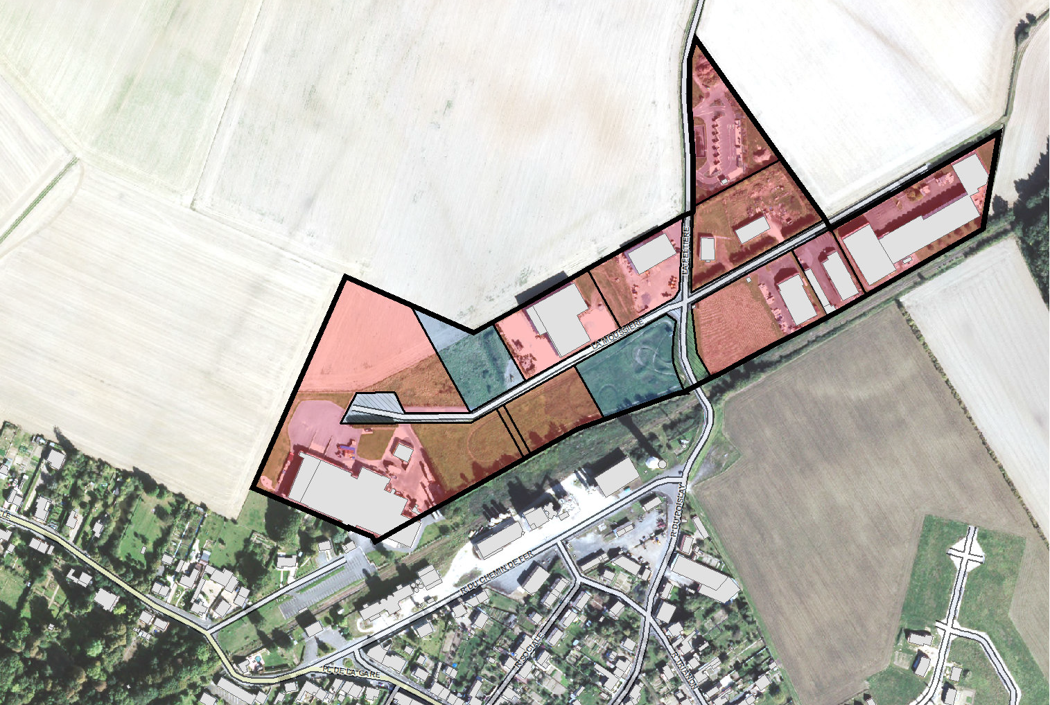
22.
Perche et Haut-Vendômois - DROUE - ZA La Moussière
4
Dr ou é
6
7
5
3
8
1
2
3
4
5
6
Etab lis s em ents
NSV
JALARNDEIRIE AMT...
DECHETTEdDEReRI OU E SN CF
GSIN ALEQTIU VEEN DOMOSEI
9
2
45m44²
5m13²
- MAP.R. QU ÈS
- ARMTETAL
- GREPA
- MACON N EOBERINI
1 SN CF
12 SOECTNIEOU V ELDLEEPU SSAY
10
11
1
en HA
Surfacoec c upé:e
Surfacceom m erc ialis éseansac tivité: Surfaclieb réequipé:e
Surfaclieb rneonéquipé:e Surfacozenvere:te
nIfras truc tures:
SU RFACTEOTADLEZLAEON :E
d onst urfacreés ervé:e
–––––––––––––––––––––––––––––––
Proextj(etns ionocuréatio:n)
28,
00,
01,
00,
00,
80,
010,
00,
12
ZonOec c upée
ZonCeom m erc ialis éseansac tiivté ZonLieb rEequipée
ZonLieb rNeonEquipée ZonVeerte
Projet
nIfras truc tures
00,
40
SourOc ebs: s ervatoirEdelc'eonoFom-nieddpBelDTaOn: POG©I®NPAVB-R2SD1O0121I.,RTHOG®©INPLViAc-R2S20-1e4IncDeCGCPMF;Iad as tr20e16
Mètres

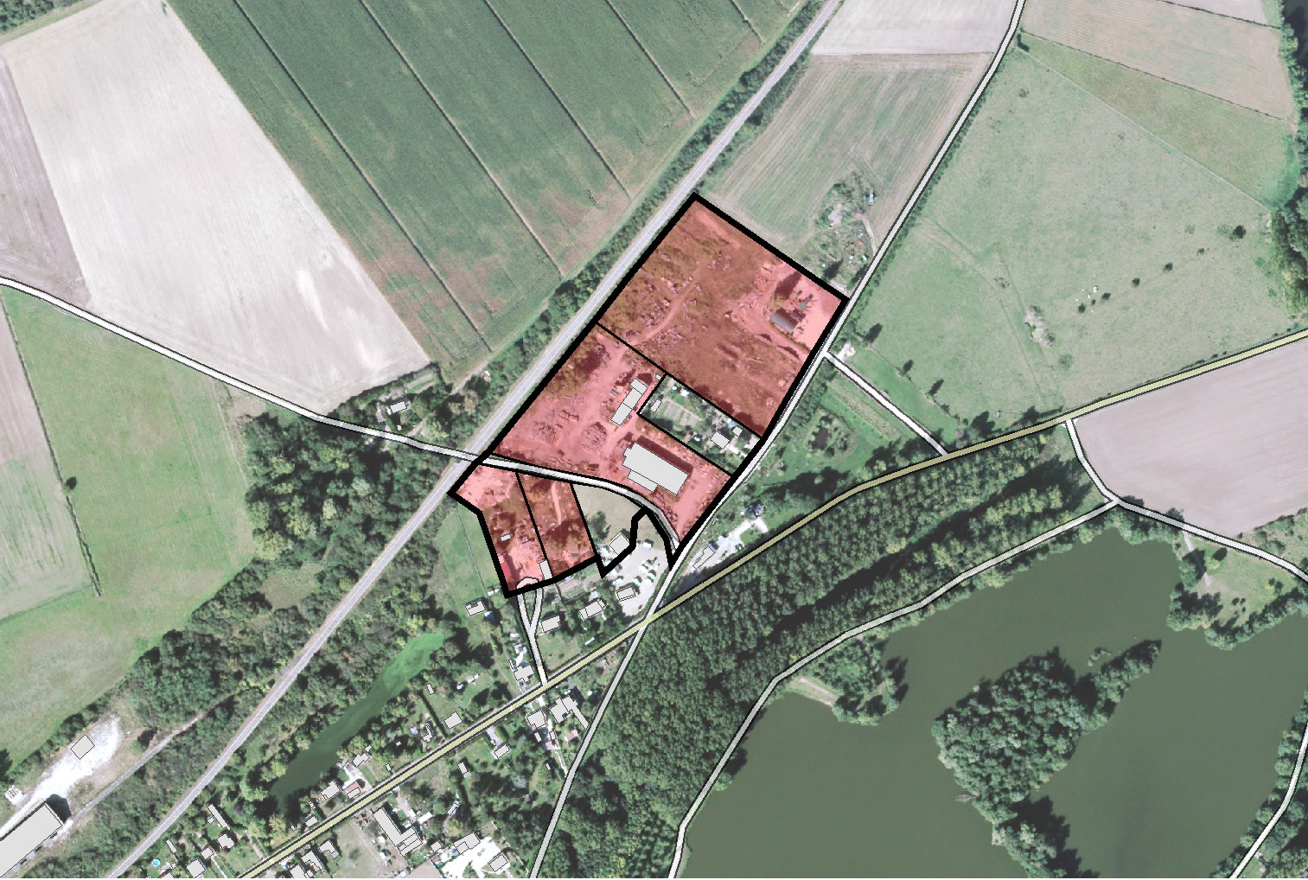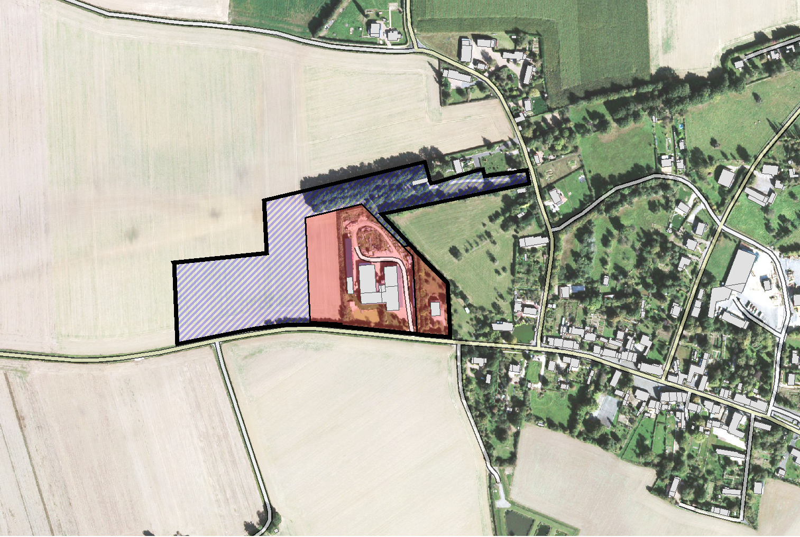
GA DELA

LACH
EVR
2.3
Perche et Haut-Vendômois - FRETEVAL - ZA Villez
1
2
4
3
Eta b lisse m e nts
- LA FORESTIERE FRETEVALOISE
- DRIBOIS
- DRIOT COSSON
- MOYER
Surfa ce occupée :
Surfa ce com m e rcia lisée sa ns a ctiv ité : Surfa ce lib re équipée :
Surfa ce lib re non équipée : Surfa ce zone v e rte :
Infra structure s :
SURFACE TOTALE DE LA Z ONE :
dont surfa ce rése rv ée :
–––––––––––––––––––––––––––––––
P roje t (e x te nsion ou créa tion) :
en HA
3,5
0,0
0,0
0,0
0,0
0,0
3,5
0,0
Z one Occupée
Z one Com m e rcia lisée sa ns a ctiv ité Z one Lib re Equipée
Z one Lib re Non Equipée Z one Ve rte
P roje t
Infra structure s

40
0,0
Mètre s
Source s : Ob se rv a toire de l'E conom ie - Fond de pla n : BD TOP O®V2.1 - © IGN P ARIS 2011 - BD ORTHO®V 2 © IGN P ARIS 2014 - Lice nce DCM ; DGFIP Ca da stre 2016
2.4
Perche et Haut-Vendômois - LE POISLAY - Zone Artisanale
27312 m ²
3
1
2
Eta b lisse m e nts
- C.T.N.C.
- ENTREP OT
- CALLU
Surfa ce occupée :
Surfa ce com m e rcia lisée sa ns a ctiv ité: Surfa ce lib re équipée :
Surfa ce lib re non équipée : Surfa ce zone v e rte :
Infra structure s :
SURFACE TOTALE DE LA Z ONE :
dont surfa ce rése rv ée :
–––––––––––––––––––––––––––––––
P roje t (e x te nsion ou créa tion) :
en Ha
1,5
0,0
0,0
2,7
0,0
0,0
4,2
0,0
Z one Occupée
Z one Com m e rcia lisée sa ns a ctiv ité Z one Lib re Equipée
Z one Lib re Non Equipée Z one Ve rte
P roje t
Infra structure s
40
0,0
Mètre s
Source s : Ob se rv a toire de l'E conom ie - Fond de pla n : BD TOP O®V2.1 - © IGN P ARIS 2011 - BD ORTHO®V 2 © IGN P ARIS 2014 - Lice nce DCM ; DGFIP Ca da stre 2016

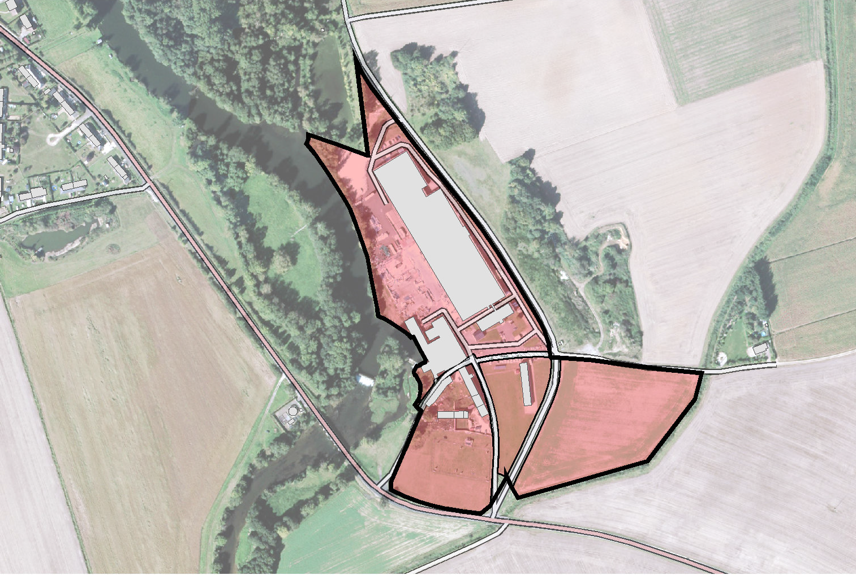
2.5
Perche et Haut-Vendômois - MOREE - ZI de Villeprovert
1
2
3
4
5
1
2
3
4
5
6
7
8
9
Eta blisse m e nts
GD DEVELO PPEMENT TRIANGLE MO BILIER GISO LAIRE DESMAUSUN
ADIW ATT TRIANGLE APPRO PARI TENU
GN PRO DUCTIO N PSB
6
8
7
9
Z one O ccu pée
Su rfa ce occu pée :
Su rfa ce com m e rcia lisée sa ns a ctivité Su rfa ce libre équ ipée :
Su rfa ce libre non équ ipée : Su rfa ce zone ve rte :
Infra stru ctu re s :
SURFACE TO TALE DE LA Z O NE :
d ontsu rfa ce rése rvée :
–––––––––––––––––––––––––––––––
Proje t(e xte nsion ou créa tion) :
en Ha
7,6
0,0
0,0
0,0
0,0
0,2
7,8
0,0
Z one Com m e rcia lisée sa ns a ctivité
Z one Libre Equ ipée
Z one Libre Non Equ ipée Z one Ve rte
Proje t
Infra stru ctu re s
40
0,0
Mètre s
Sou rce s : O bse rva toire d e l'E conom ie - Fond d e pla n : BD TO PO ®V2.1 - © IGN PARIS 2011 - BD O RTHO V2 © IGN PARIS 2014 - Lice nce DCM, DGFIP Ca d a stre 2016

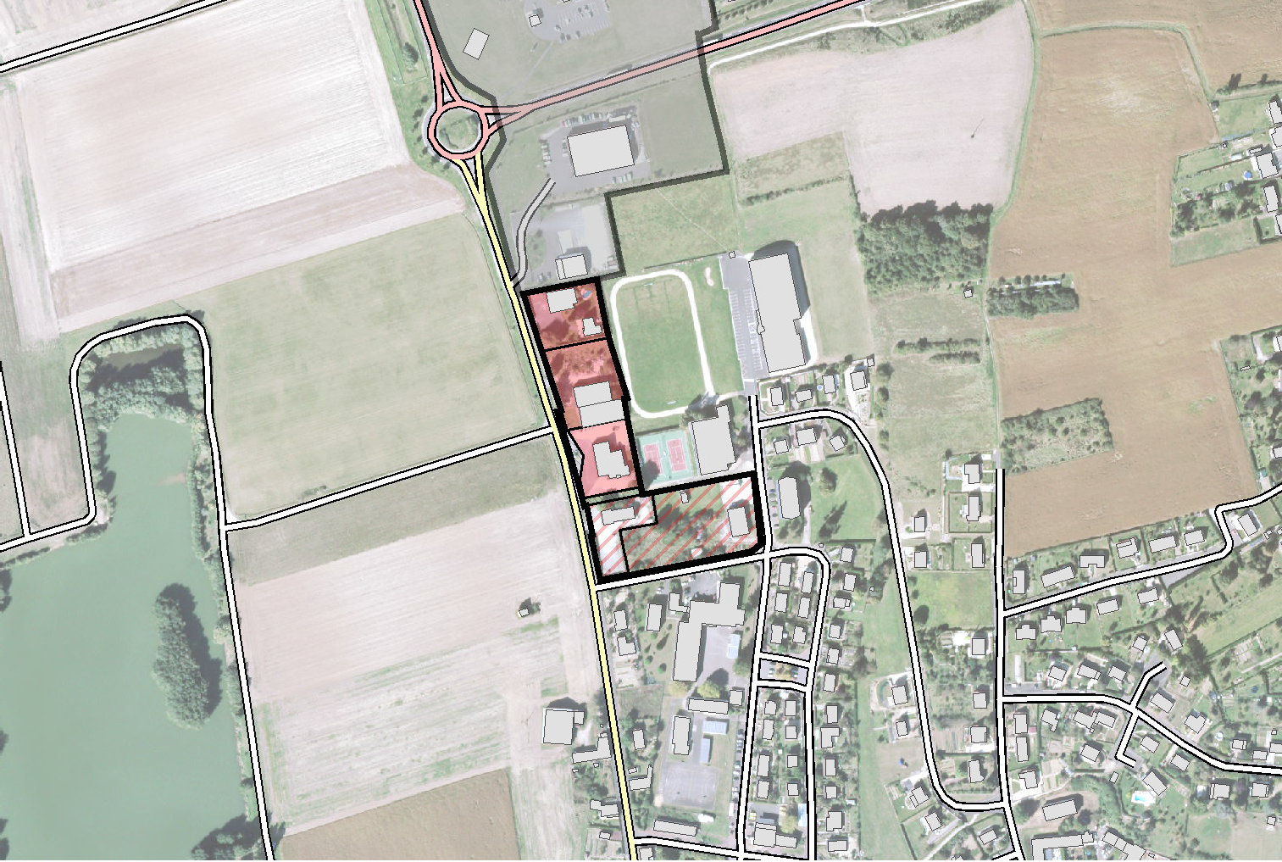
Z A d u Bourg
AMOT CHEDEL

DES SOUPIRS
R
E RI
OI P
U D
2.7
Perche et Haut-Vendômois - MOREE - ZA du Bourg
Z one Le Parc d e la V are nne
1
Mor ée
2
3
Etablis s e m e nts
- AMBULAN CES ET TAX IS DE MOREE
- ATELIERS MUN ICIPAUX
- CEN TRE DE SECOURS
Z one Oc c upée
Surfac e oc c upée :
Surfac e c om m e rc ialis ée s ans ac tivité Surfac e libre équipée :
Surfac e libre non équipée : Surfac e zone ve rte :
Infras truc ture s :
SURFACE TOTALE DE LA Z ON E :
d ont s urfac e rés e rvée :
–––––––––––––––––––––––––––––––
Proje t (e xte ns ion ou c réation) :
en Ha
0,8
0,7
0,0
0,0
0,0
0,1
1,5
0,0
Z one Com m e rc ialis ée s ans ac tivité
Z one Libre Equipée
Z one Libre N on Equipée Z one V e rte
Proje t
Infras truc ture s
40
0,0
Mètre s
Sourc e s : Obs e rvatoire d e l'E c onom ie - Fond d e plan : BD TOPO® V 2.1 - © IGN PARIS 2011, BD ORTHO® V 2 - © IGN PARIS 2014 - Lic e nc e DCM ; DGFIP Cad as tre 2016
LES CAVES
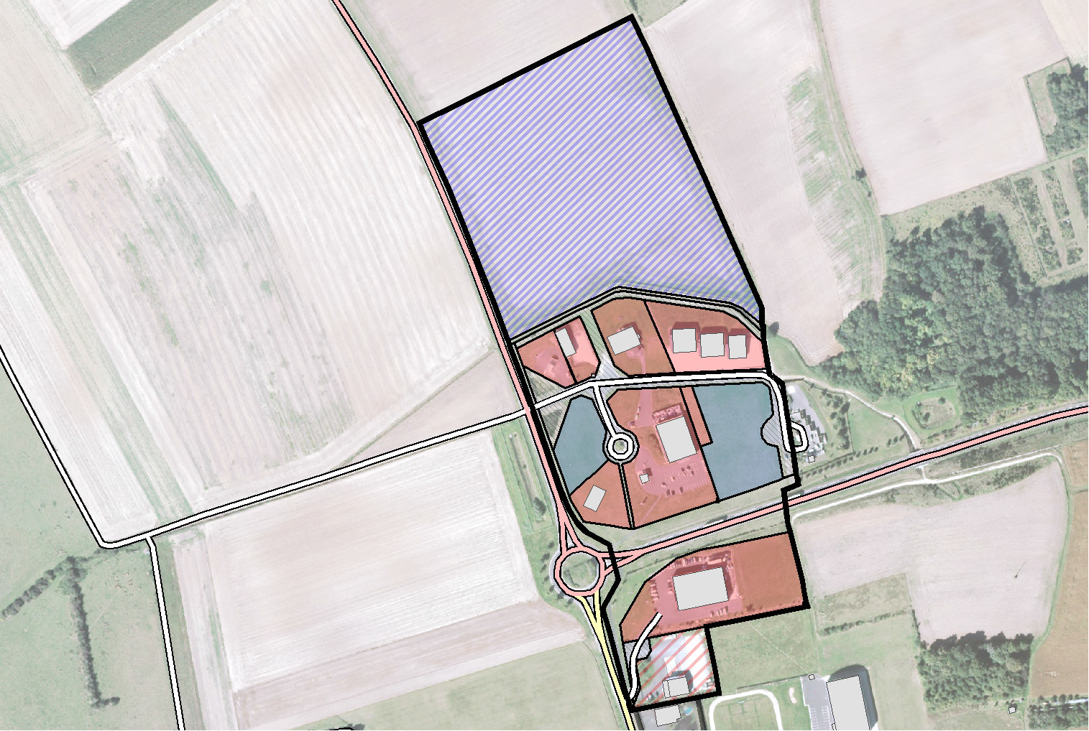
2.6
Perche et Haut-Vendômois - MOREE - Zone Le Parc de la Varenne
48302 m ²
Etablis s e m e nts
LUCIA
GUILLEMIN MICHAEL LABORATOIRE DIABELLE
CROIX ROUGE FRAN ÇAISE - UN ITÉ LOCALE DE MORÉE
G.N .S.
SMG DISTRIBUTION PHARMACIE DE LA V AREN N E CITROEN
ECIBP
2
3
1
2
3
4
5
1
4
5
6
7
8
9
2699 m ²
5710 m ²
6
7
Surfac e oc c upée :
Surfac e c om m e rc ialis ée s ans ac tivité : Surfac e libre équipée :
Surfac e libre non équipée : Surfac e zone ve rte :
Infras truc ture s :
SURFACE TOTALE DE LA Z ON E :
d ont s urfac e rés e rvée :
–––––––––––––––––––––––––––––––
Proje t (e xte ns ion ou c réation) :
en Ha
3,1
0,4
0,8
4,8
0,0
0,9
10,0
0,0
Z one Oc c upée
Z one Com m e rc ialis ée s ans ac tivité Z one Libre Equipée
8
9
Z one Libre N on Equipée
Z one V e rte Proje t
Infras truc ture s
40
0,0
Mètre s
Sourc e s : Obs e rvatoire d e l'E c onom ie - Fond d e plan : BD TOPO® V 2.1 - © IGN PARIS 2011, BD ORTHO® V 2 - © IGN PARIS 2014 - Lic e nc e DCM ; DGFIP Cad as tre 2016

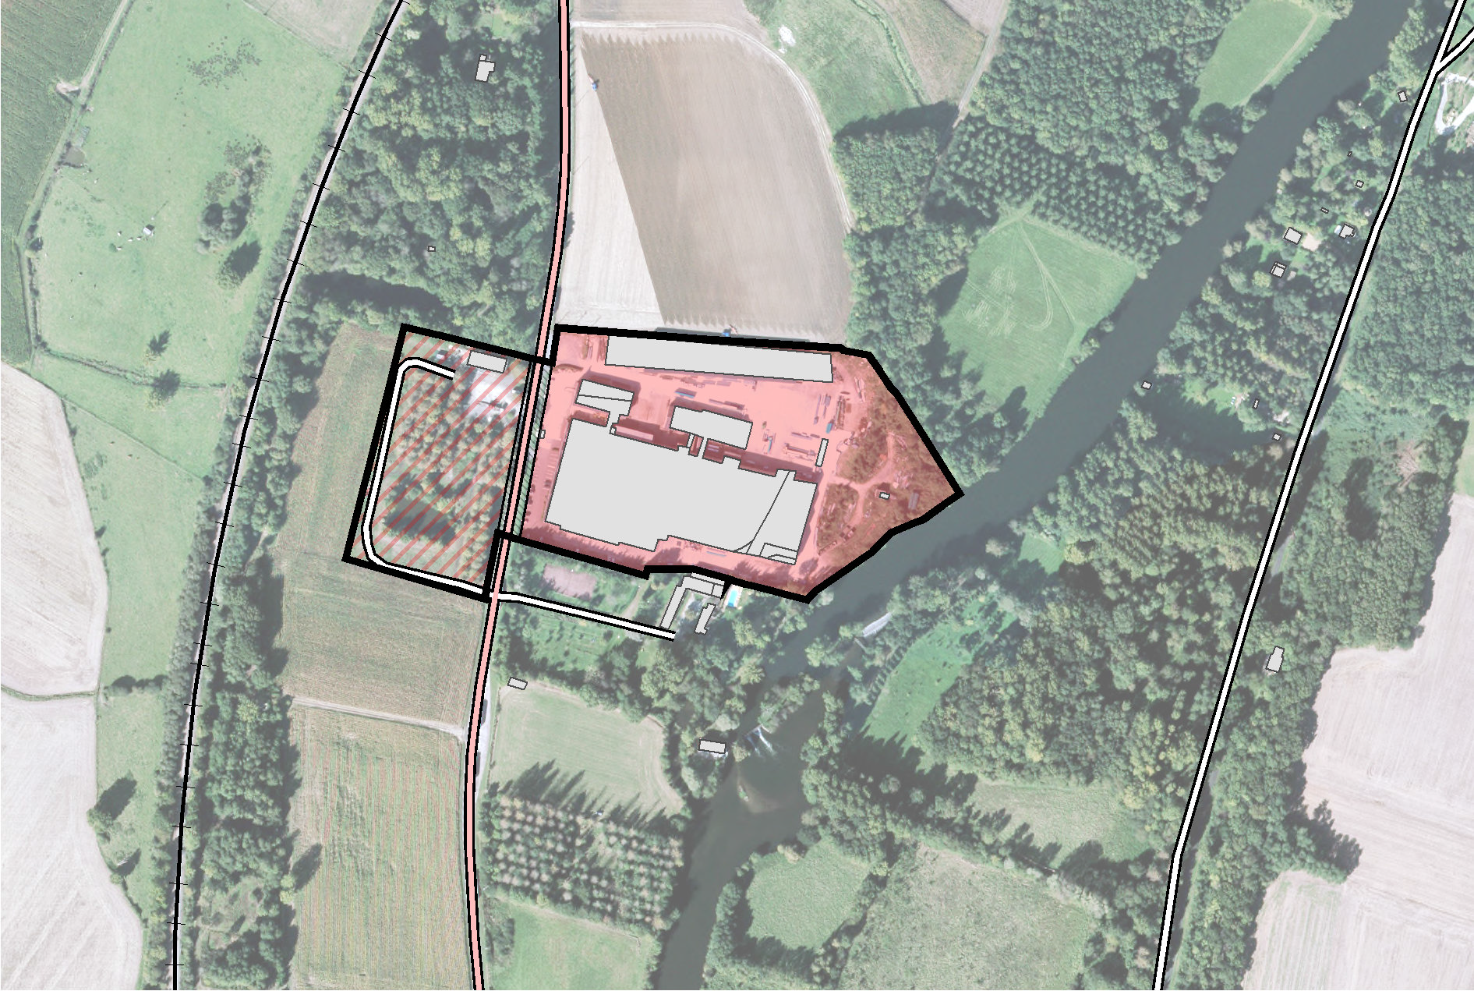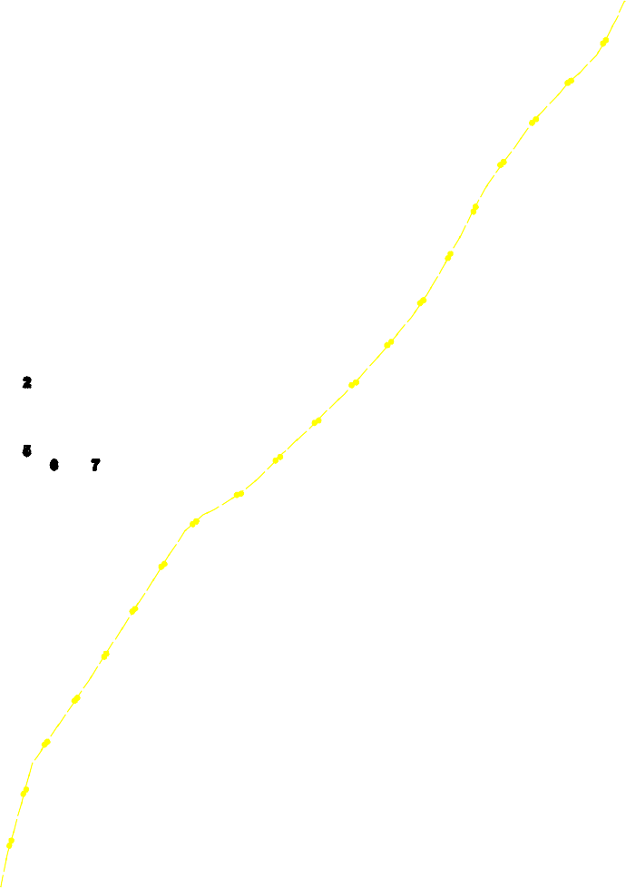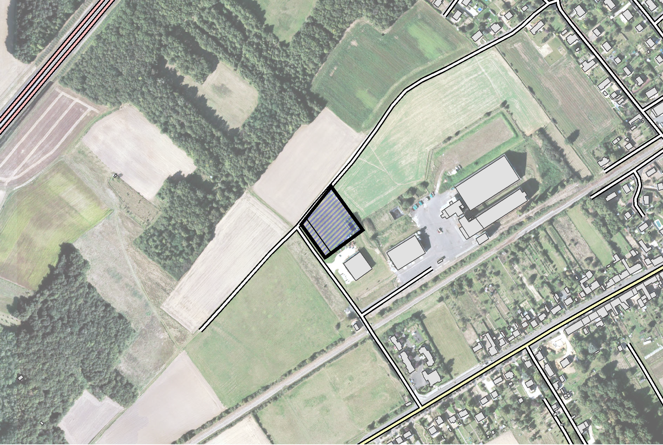

R D E
S
P R E
S
2.9
Perche et Haut-Vendômois - SAINT-HILAIRE-LA-GRAVELLE - Zone Artisanale
1
2
3
4
5
6
7
Eta blisse m e nts
- PSB
- GD DEV ELOPPEMEN T
- SARL LAN GAULT LOCATION
- LE TRIAN GLE
- GISOLAIRE
- TECV IL
- L'EAU DU MOULIN
en Ha
Z one Occu pée
Z one Com m e rcia lisée sa ns a ctiv ité Z one Libre Equ ipée
Z one Libre N on Equ ipée Z one V e rte
Proje t
Infra stru ctu re s

40

Mètre s
Sou rce s : Obse rv a toire d e l'Econom ie - Fond d e pla n : BD TOPO®V 2.1 - © IGN PARIS 2011, BD ORTHO®V 2 - © IGN PARIS 2014 - Lice nce DCM ; DGFIP Ca d a stre 2016
2.8
Perche et Haut-Vendômois - PEZOU - Zone de Pezou
4002 m ²

687 m ²
Su rfa ce occu pée :
Su rfa ce com m e rcia lisée sa ns a ctiv ité : Su rfa ce libre équ ipée :
Su rfa ce libre non équ ipée : Su rfa ce zone v e rte :
Infra stru ctu re s :
SURFACE TOTALE DE LA Z ON E :
d ontsu rfa ce rése rv ée :
–––––––––––––––––––––––––––––––
Proje t(e xte nsion ou créa tion) :
en HA
0,0
0,0
0,0
0,5
0,0
0,0
0,5
0,0
Z one Occu pée
Z one Com m e rcia lisée sa ns a ctiv ité Z one Libre Equ ipée
Z one Libre N on Equ ipée Z one V e rte
Proje t
Infra stru ctu re s
40
0,0
Mètre s
Sou rce s : Obse rv a toire d e l'Econom ie - Fond d e pla n : BD TOPO®V 2.1 - © IGN PARIS 2011, BD ORTHO®V 2 - © IGN PARIS 2014 - Lice nce DCM ; DGFIP Ca d a stre 2016
D19

Su rfa ce occu pée : | 3,7
Su rfa ce com m e rcia lisée sa ns a ctiv ité: | 1,4
Su rfa ce libre équ ipée : | 0,0
Su rfa ce libre non équ ipée : | 0,0
Su rfa ce zone v e rte : | 0,0
Infra stru ctu re s : | 0,2
SURFACE TOTALE DE LA Z ON E : | 5,2
d ontsu rfa ce rése rv ée : | 0,0
–––––––––––––––––––––––––––––––
Proje t(e xte nsion ou créa tion) : | 0,0

